Автор | Название произведения
А. Волков | «Волшебник изумрудного города»
В. Осеева | «Волшебное слово», «Болтушки», «Добрая хозяюшка», «Кто всех глупее», «Волшебная иголочка», «Волшебное слово», «Бабушка и внучка», «Синие листья», «Девочка с куклой», «Долг», «Три товарища», «Случай», «Сторож».
В. Катаев | «Цветик-семицветик», «Дудочка и кувшинчик», «Волшебный рог Оберона»
Астрид Линдгрен | «Карлсон, который живет на крыше» (повесть первая)
М. Зощенко | Истории про Лелю и Миньку
В. П. Астафьев | «Копалуха»
В. Чаплина | «Фомка-белый медвежонок»
Бианки В. | «Лесная газета»
Паустовкий К.Г. | «Стальное колечко»
Лагерлеф С. | «Приключение Нильса с дикими гусями»
Гераскина Л. | «В стране невыученных уроков»
Александрова Т. | «Домовенок Кузя»
 | Былины
 | Мифы Древней Греции
Джоэль Харрис | «Сказки дядюшки Римуса»
В. Гаршин | «Лягушка-путешественница»
К. Булычев | «Девочка с Земли»
Е. Шварц | «Два брата», «Сказка о потерянном времени»
Е. Ильина | «Четвертая высота»
Э. Сетон-Томпсон | «Герои-животные»
Льюис Кэрролл | «Алиса в стране чудес»

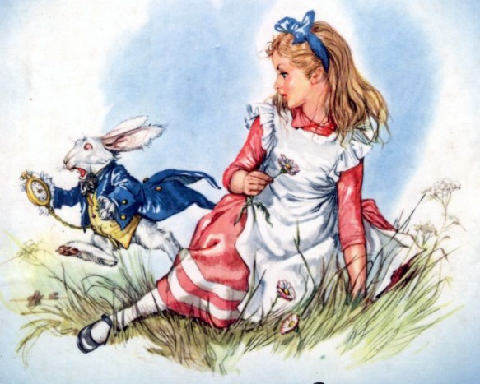
Интересного чтения!

